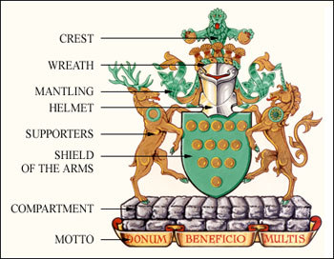

: :

z

~~~~~~~~~~~~

~~~~~~~~~~~~~~~~~~~~

~~~~~~~~~~~~~~~~~~~~

~~~~~~~~~~~~

~~~~~~~~~~~~

~~~~~~~~~~~~~~~~~~~~

~~~~~~~~~~~~~~~~~~~~

~~~~~~~~~~~~

~~~~~~~~~~~~

~~~~~~~~~~~~~~~~~~~~

~~~~~~~~~~~~~~~~~~~~

~~~~~~~~~~~~

z

model

Process

system

: :

z

z

~~~~~~~~~~~~

~~~~~~~~~~~~~~~~~~~~

~~~~~~~~~~~~~~~~~~~~

~~~~~~~~~~~~